На базе социального пункта аг. Турья функционирует волонтерский клуб «Шашки-шахматы» отделения дневного пребывания для граждан пожилого возраста учреждения «Краснопольский РЦСОН».
Шашечный турнир, приуроченный Дню единения народов Беларуси и России, был проведен среди пожилых граждан.
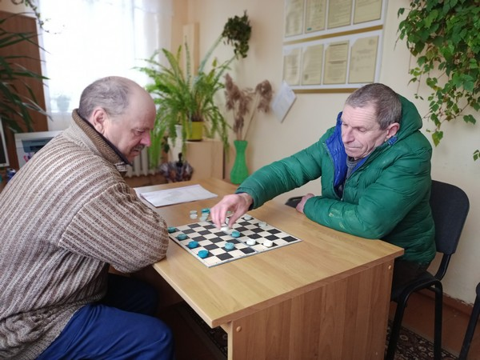
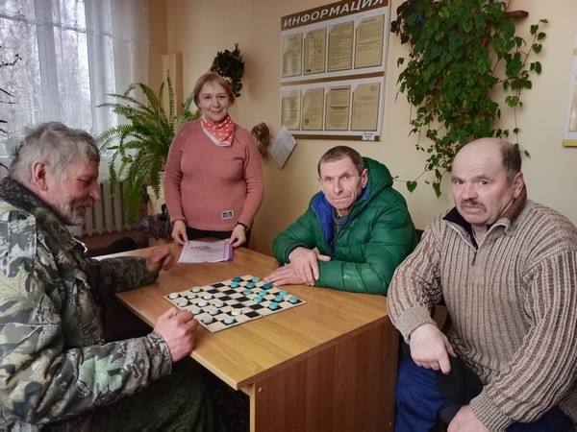
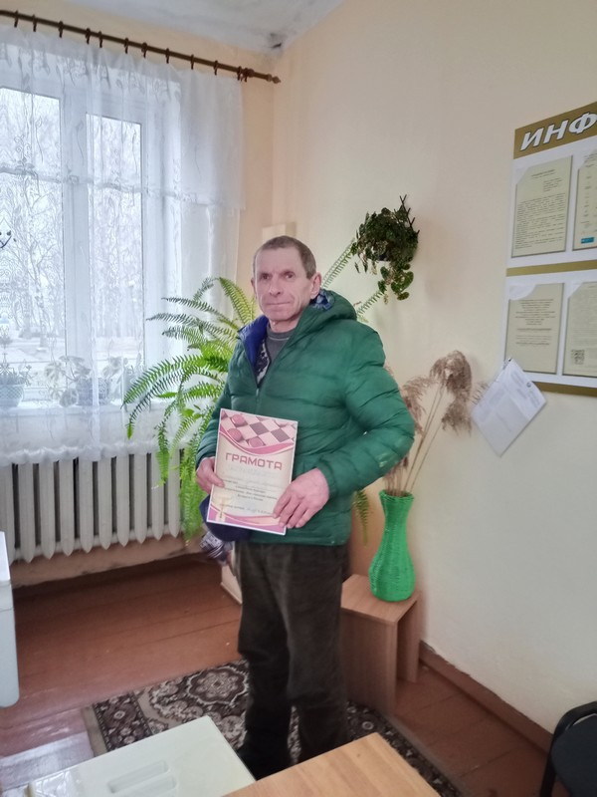
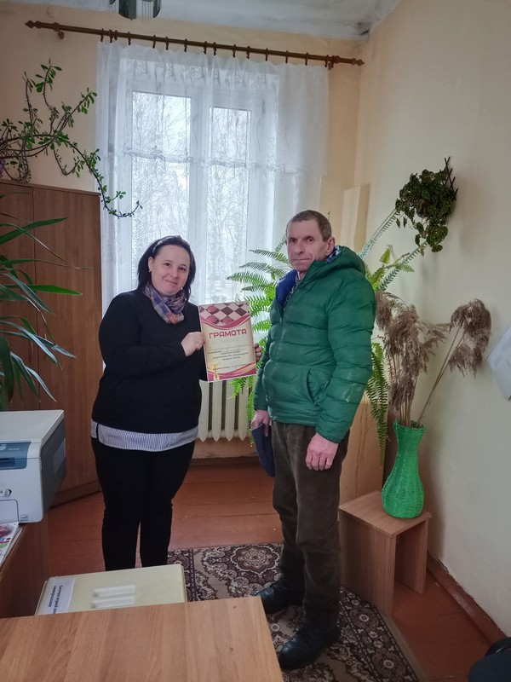
Победитель турнира награжден грамотой, остальные участники получили заряд положительных эмоций и сделали следую шаг к самосовершенствованию в освоении
игры в шашки.

